**Homilie – Vijfde zondag in de Veertigdagentijd – jaar B 22.03.2015** *Jeremia 31, 31-34 / Johannes 12, 20-33*

***Van harte… vruchtbaar zijn***

Met het evangelie van vandaag maken we even een sprong in de tijd. Hoewel we volgend weekend pas Palmzondag vieren, is in het evangelie van vandaag de triomfantelijke tocht in Jeruzalem al voorbij. Farizeeërs ergeren zich aan Jezus en zeggen: ‘Seffens loopt nog heel de wereld achter Hem aan.’ En effectief: enkele Grieken, die voor het joodse paasfeest in Jeruzalem waren, komen naar Jezus toe. Die waren door die intocht van Jezus natuurlijk nieuwsgierig geworden. Ze willen dan ook meer over Jezus weten. Ze wenden zich tot Filippus met de vraag: *‘We zouden Jezus graag spreken (‘ontmoeten’, zegt de nieuwe Bijbelvertaling).’* Maar letterlijk staat er: ‘We zouden Jezus graag *zien*’.

Bij Johannes is ‘zien’ een belangrijk werkwoord. Het is bij hem de houding die voorafgaat aan ‘geloven’. En zo mogen we dan ook de vraag van die Grieken verstaan. Het gaat om een ‘zien’ dat een mogelijke stap is naar geloven. In het begin van het Johannesevangelie, dat we half januari beluisterd hebben, hoorden we Jezus al zeggen: *‘Kom en zie’*. Op het einde van het Johannesevangelie lezen we dat de geliefde leerling het lege graf binnenging en dan staat er: *‘Hij zag en geloofde’*. Om zulk een zien gaat het ook bij die Grieken, een zien dat meer ziet dan er te zien is, dat doorstoot naar het geheim waarvan hoogstens een glimp zichtbaar is. Het is een zien dat vraagt om een keuze, tot uiteindelijk geloven.

Die Grieken kwamen dan ook niet uit goedkope nieuwsgierigheid. Het waren trouwens Godvrezenden: heidenen die zich onder invloed van hun joodse gelovige buren bekeerd hadden tot de éne God. Zij waren dus naar Jeruzalem gekomen om de ware God te aanbidden. En juist in hun vroomheid geraken ze gefascineerd door die Jezus van Nazareth, de rabbi die al weldoende rondging en het koninkrijk Gods predikte. Ze willen hem ‘zien’ in de rijkste betekenis van het woord.

Maar die Grieken krijgen van Jezus een bevreemdend antwoord: *‘Het uur is gekomen dat de Mensenzoon verheerlijkt wordt’*. In de nieuwe Bijbelvertaling staat er *‘dat de Mensenzoon tot majesteit wordt verheven’*. Jezus, die het Rijk Gods verkondigde, moest in de ogen van de Grieken dan toch iets van God uitstralen. Dat Rijk kan trouwens niets anders zijn dan Gods uitstraling in de wereld. Maar dat ‘verheffen’ blijkt enkele dagen later de verheffing op het kruis te zijn. Moeilijk te vatten voor die Grieken én voor zijn leerlingen: Dat kruis, de ultieme vernedering, is toch Gods uitstraling!

Ze hadden waarschijnlijk verwacht dat God zijn macht zou tonen en dat alle andere onderdrukkende machten zouden vernietigd worden. Maar in plaats daarvan zal het politiek gekonkelfoes de overhand halen op die rechtvaardige rabbi. De boze machten zullen het weer halen op het goede, ja, op God zelf.

Ook voor Jezus was dat besef plots huiveringwekkend. We hoorden Hem zeggen: *‘Nu is mijn ziel ontroerd. Wat moet Ik zeggen? Vader, red Mij uit dit uur?’* Met die innerlijke strijd lijkt het wel of we al in de hof van Getsemane zijn. Het was niet alleen angst voor de dood. Jezus is geraakt in zijn diepste en intiemste overtuiging. Dat wat de ziel van heel zijn leven en streven is geweest staat op het spel. Maar tegelijk beseft Hij dat Hij die weg van de ondergang ten einde toe moet gaan. Alleen op die manier kan God zijn uitstraling tonen, of, zoals we het Jezus hoorden zeggen: *‘Vader, verheerlijk uw Naam.’* Die naam is Jahweh, dat wil zeggen: *‘Ik ben er voor u, Ik ben altijd bevrijdend aanwezig, zoals eertijds in Egypte’*. Alleen door Jezus’ uiterste trouw kan God zijn naam waar maken: geen geweld, alleen liefde.

Het beeld dat Jezus hier gebruikt om iets te laten zien van de diepte van die weerloze liefde, is het beeld van de graankorrel, die schijnbaar ten onder gaat in de aarde, maar die begin is van nieuw leven. Jezus beseft dat Hij ook tot dat uur gekomen is. Zoals die graankorrel begraven wordt, moet verdwijnen om vrucht te dragen, zo zal Jezus Gods heerlijkheid laten zien door te sterven aan het kruis. *‘Wie zijn leven bemint, verliest het, maar wie zijn leven in deze wereld haat, zal het ten eeuwigen leven bewaren.’* Dat is geen masochisme, dat is de uiterste consequentie van belangeloze goedheid, die geweld en al het duistere in de mens wil ontmaskeren, bij zichzelf en bij anderen. Dan pas wordt Gods uitstralingskracht zichtbaar. En dat is de paradoxale weg van het christendom.

Het werd in de eerste lezing uit de profeet Jeremia heel mooi gezegd: God zal een nieuw verbond met zijn volk sluiten. Hij zal zijn wet in het hart van de mensen schrijven. Dan kiezen de mensen vanzelf voor wat goed en rechtvaardig is. Ja, God schrijft in ons hart opdat we ons tot Hem zouden keren. En dat blijft Hij doen. Het leven en sterven van Jezus is het mooiste voorbeeld van Gods liefde voor ons. Mag die goddelijke liefde vruchtbare grond vinden in ons hart.

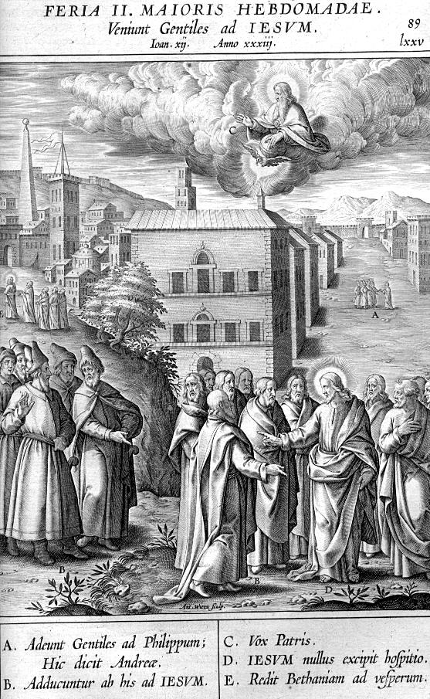

*Houtsnede uit een Romeins missaal, verzameld in ‘Adnotationes et Meditationes in Evangelia’, 1593*

*Jan Verheyen - Lier*

*5de zondag in de Veertigdagentijd B -22.3.2015*

*(Inspiratie: o.a. Tijdschrift voor Verkondiging, Jg. 87 nr. 2, maart/april 2015)*